NASKAH PUBLIKASI

IMPLEMENTASI DATA MINING UNTUK ANALISIS POLA PENJUALAN PRODUK DENGAN ALGORITMA APRIORI PADA TRANSAKSI CAFE COKLAT YOGYAKARTA

Disusun Oleh :
Habeldansyah Andes Harahap
16122016

Yogyakarta, 20 Februari 2020
Menyetujui Pembimbing,

Anief Fauzan Rozi, S.Kom., M.Eng.
NIDN. 0522088601

IMPLEMENTASI DATA MINING UNTUK ANALISIS POLA PENJUALAN PRODUK DENGAN ALGORITMA APRIORI PADA TRANSAKSI CAFE COKLAT YOGYAKARTA

Habeldansyah Andes Harahap¹, Anief Fauzan Rozi²
¹²Program Studi Sistem Informasi, Fakultas Teknologi Informasi, Universitas Mercu Buana Yogyakarta
Jl. Jembatan Merah 84C Gejayan Yogyakarta 55283

ABSTRAK

Cafe Coklat yang berdiri sejak 2003 yang beralamat dijalan Cik Di Tiro No. 19 menjual berbagai macam menu makanan dan minuman yang banyak dan menjadi tempat tujuan pelajar, mahasiswa dan juga para pekerja untuk menghabiskan waktu bersantai mereka.
Cafe coklat mempunyai 200 transaksi per tahunnya. Transaksi tersebut hanya dicatat secara manual dan komputasi. Dengan banyaknya transaksi tersebut cafe coklat membutuhkan alat bantu analisis untuk memberikan informasi yang bermanfaat bagi perusahaan dalam menentukan barang apa saja yang diminati oleh konsumen, seperti yang dialami beberapa cafe lain, penentuan kombinasi menu yang diminati menjadi masalah utama. Data mining adalah suatu teknik menggali informasi berharga yang terpendam atau tersembunyi. Untuk menghasilkan data baru yang dapat digunakan untuk menunjang proses bisnis.
Penelitian ini mengidentifikasi beberapa tipe dari pola yang berkaitan dengan data transaksi penjualan yaitu nilai–nilai support dan confidence. Data yang digunakan dalah data produk sebanyak 262 produk makanan dan minuman dan juga data transaksi selama 2018.
Teknik data mining dengan menggunakan metode apriori bertujuan untuk mencari kombinasi dari item–item dengan pola frekuensi dari hasil transaksi.setelah semua pola frekuensi tinggi ditemukan, barulah dicari informasi yang memenuhi syarat minimum untuk confidence aturan A -> B minimal confidence = 70% nilai confidence dari A -> B.

Kata kunci: Algoritma Apriori, Confidence, Data mining, Data Transaksi, Minimal support.

- Pendahuluan
Ketatnya persaingan pada sektor penjualan, membuat pelaku usaha harus memikirkan bagaimana cara membaca pasar. Selain itu, barang yang dijual pun menjadi salah satu faktor penting yang harus dianalisis supaya tau kebutuhan pelanggan seperti apa. Untuk itu, data penjualan yang ada dapat dimanfaatkan untuk menganalisis pasar dan kebutuhan pelanggan. Cafe coklat yang berdiri sejak 2003 yang beralamat dijalan Cik Di Tiro nomor 19. Menjual berbagai macam menu makanan dan minuman yang banyak dan menjadi tempat pelajar, mahasiswa dan juga para pekerja untuk menghabiskan waktu bersantai mereka serta menjadi tempat bersantai keluarga dalam menghabiskan akhir pekan bersama. Cafe coklat sudah mempunyai banyak sekali transaksi perhari nya. Dengan banyaknya transaksi setiap harinya, data yang banyak tersebut hanya dibiarkan saja dan tidak dimanfaatkan untuk mejadi sebuah informasi yang baru yang dapat menunjang proses bisnis kedepannya. Cafe coklat membutuhkan alat bantu analisis untuk memberikan informasi yang bermanfaat bagi perusahaan dalam menentukan barang apa saja yang diminati oleh konsumen, seperti yang dialami beberapa cafe lain, penentuan menu yang diminati menjadi masalah utama. Dalam penjualan produk, perusahaan sering mengalami masalah karena tingkat belanja konsumen yang tidak beraturan. Penentuan promosi makanan dan minuman dilakukan untuk mempermudah konsumen dalam mencari produk makanan dan minuman sehingga tidak mengecewakan para konsumen dalam mencari produk mana yang cocok dengan produk lain yang sering diminati konsumen sehingga para konsumen bisa menghemat waktu. Berdasarkan permasalahan yang dihadapi perusahaan, maka dibutuhkan alat bantu analisis data mining. Data mining sering disebut Knowledge Discovery in Database (KDD), kegiatan yang meliputi pengumpulan, pemakaian data historis untuk menemukan keteraturan, pola atau hubungan dalam set data berukuran besar. Penerapan algoritma apriori, membantu dalam membentuk kandidat kombinasi item yang mungkin terjadi, kemudian dilakukan pengujian parameter support dan confidence minimum yang merupakan nilai ambang batas yang diberikana oleh pengguna. Algoritma apriori dapat dimanfaatkan dalam proses penjualan, dengan memberikan hubungan antar data penjualan, dalam hal ini adalah makanan atau minuman yang dipesan sehingga akan didapat pola pembelian konsumen.(Budi 2007)
Pihak cafe coklat dapat memanfaatkan informasi tersebut untuk mengambil tindakan bisnis yang sesuai, dalam hal ini informasi dapat menjadi bahan pertimbangan untuk menentukan strategi penjualan. Maka dari itu, perlu dilakukan analisis terhadap data transaksi agar dapat ditemukan pola asosiasi antar produk, hasil analisis antar produk tersebut dapat digunakan untuk mengetahui produk apa saja sering terjual dan berkaitan satu sama lain sehingga terlihat mana produk yang diminati dan mana yang sedikit diminati oleh pelanggan. Berdasarkan permasalahan diatas, penulis menyimpulkan “bagaimana cara Implementasi Data Mining Untuk Analisis Pola Penjualan Dengan Algoritma Apriori Pada Cafe Coklat Yogyakarta”

- METODE PENELITIAN
Penelitian ini dilakukan berdasarkan diagram alir metodologi penelitian yang terdapat pada gambar 1.
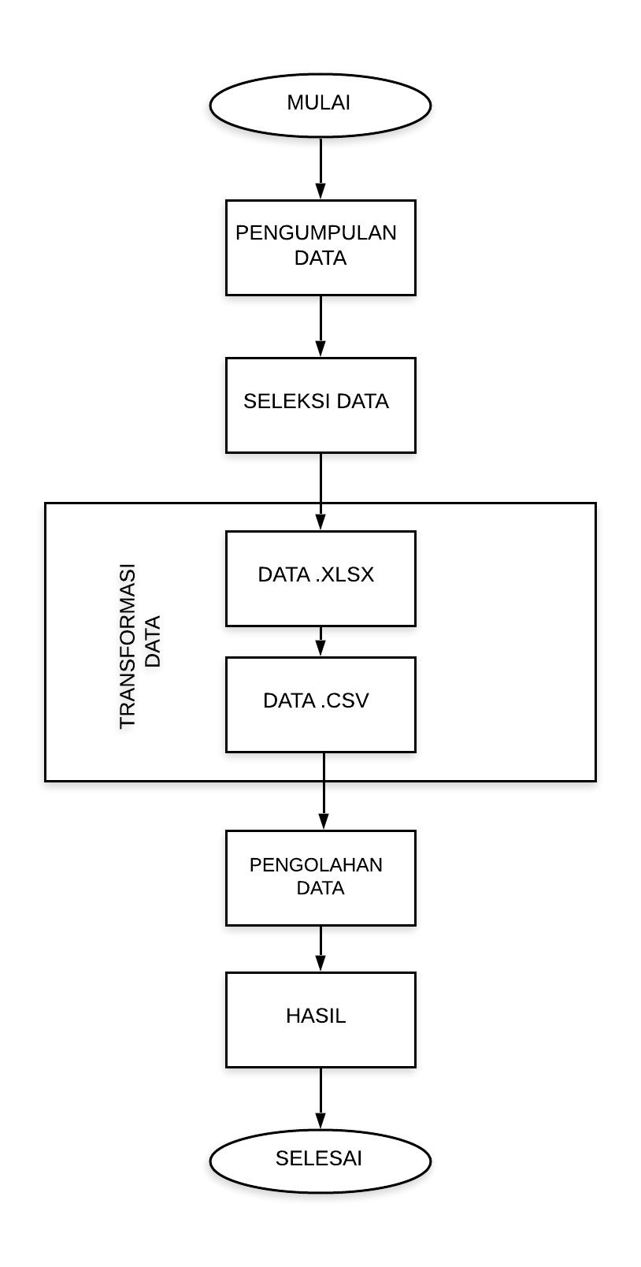
Gambar 1 Jalan Penelitian

Penjelasan dari jalan penelitian pada Gambar 1 adalah sebagai berikut:
- Pengumpulan data
Dalam penelitian ini pengumpulan data merupakan faktor terpenting demi keberhasilan penelitian, dimana hal ini sangat berkaitan dengan proses mengolah data agar dapat menghasilkan penghitungan yang bermanfaat bagi perusahaan, dapat dilihat sebagai berikut ini:
a. Wawancara
Pengumpulan data yang dilakukan melalui tatap muka secara langsung dengan mengadakan tanya - jawab kepada pemilik cafe coklat untuk memperoleh informasi secara lengkap tentang apa saja menu yang dijual dan juga berapa banyak data transaksi yang dimiliki oleh cafe coklat.
b. Studi Kepustakaan
Studi kepustakaan adalah teknik pengumpulan data dengan melakukan pemilihan dari berbagai jurnal, buku, internet, catatan dan dari sumber lainya, serta yang berkaitan dengan masalah yang ingin dipecahkan.Studi kepustakaan sangat penting dalam penelitian karena dengan melakukan studi kepustakaan hubungan antara masalah dan penelitian-penelitian yang relevan akan semakin jelas baik itu melalui teori-teori yang sudah ada dan bukti yang nyata. Studi kepustakaan harus dilakukan dengan cara berkelanjutan selama kegiatan penelitian berjalan, karena dengan penelitian akan menghasilkan karya ilmiah yang mampu memberi kemajuan dalam ilmu pengetahuan, Ketelitian harus ada dalam penelitian baik itu seperti pemilihan judul dengan tujuan agar tidak terjadi duplikasi pada masalah yang sudah diteliti oleh peneliti lainnya.
- Seleksi Data
Seleksi data yang diambil dari data transaksi penjualan cafe coklat selama 2018 sebanyak 200 data. Memakai data penjualan meliputi bulan januari sampai dengan maret 2018. Dari 200 data yang dilah hanya mengambil 10 data transaksi sebagai acuan untuk membuat penghitungan. Data tersebut terdiri dari menu makanan dan minuman serta menu tambahan seperti topping ataupun bahan – bahan tambahan pada makanan dan minuman. Ada sekitar 262 menu.

- Transformasi Data
Tahapan selanjutnya adalah transformasi data yaitu mengubah data yang diterima dari perusahaan menjadi data yang dapat diolah didalam RapidMiner agar dapat menghasilkan sebuah informasi yang bermanfaat bagi perusahan. Disini data yang diterima dari perusahaan yaitu masih berbentuk data dalam bentuk file .xlsx, lalu diubah dalam bentu .csv file yang dapat diolah didalam program nantinya. Data tersebut meliputi data transaksi yang terjadi selama tahun 2018 antara bulan januari sampai dengan maret.
- Data .xlsx
Data ini merupakan data yang awal yang diterima ketika proses wawancara selesai dilakukan, data ini yang akan di seleksi dan hasilnya nanti akan diubah ke dalam .csv file yang akan di proses nanti.
- Data .csv file
Data .csv file ini adalah hasil proses dari data .xlsx yang telah siap untuk di proses pada RapidMiner Studio, data ini adalah hasil keseluruhan dari proses manual yang di buat kedalam excel lalu diubah kedalam format .csv file yang akan diolah dan menjadi informasi baru.
- Pengolahan Data
Pada tahapan ini adalah olah data oleh aplikasi dengan memasukkan data yang sudah diubah dan sudah dibuat lalu diolah dengan menggunakan metode apriori yang menghasilkan suatu informasi baru yang dapat digunakan oleh perusahaan dan akan membantu dalam proses bisnis perusahaan kedepannya.
- Hasil
Tahap ini adalah hasil yaitu menampilkan hasil dari olahan data yang terjadi sebelumnya lalu menampilkan hasil nya yang mana itu merupakan suatu informasi yang baru yang dapat digunakan untuk menjadi suatu yang bermanfaat bagi perusahaan yang dapat menunjang proses bisnis perusahaan kedepannya. Dan sebagai acuan dalam menentukan langkah – langkah apa yang akan dilakukan oleh perusahaan kedepannya

- HASIL DAN PEMBAHASAN

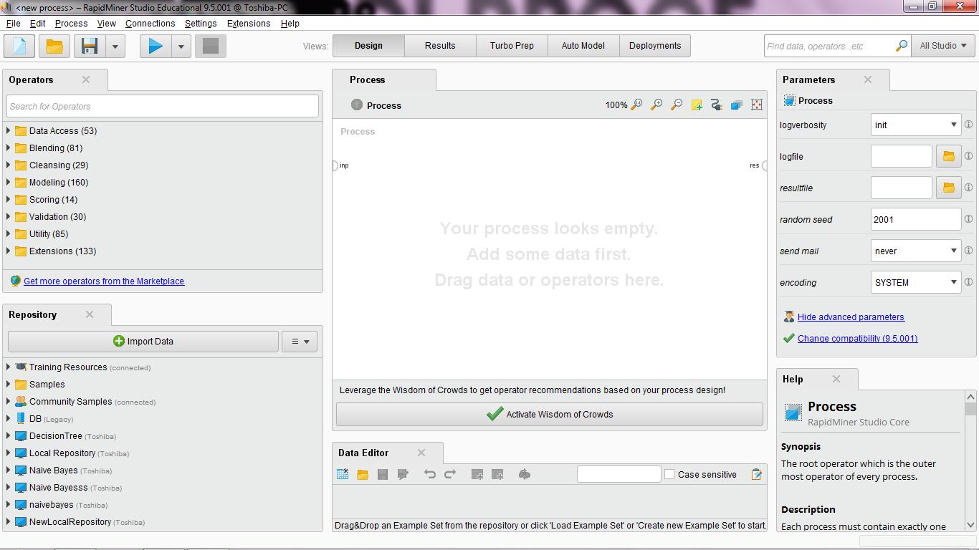
Gambar 3. 1 Halaman Awal

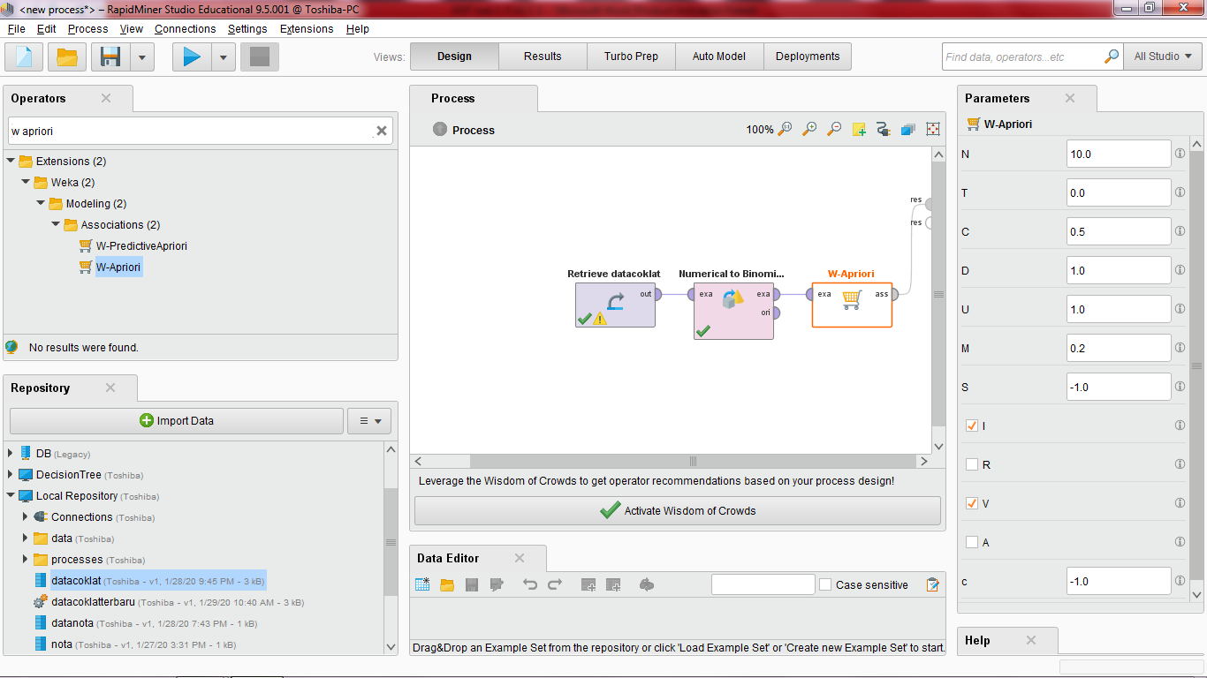
Gambar 3. 2 Proses Pengolahan Data

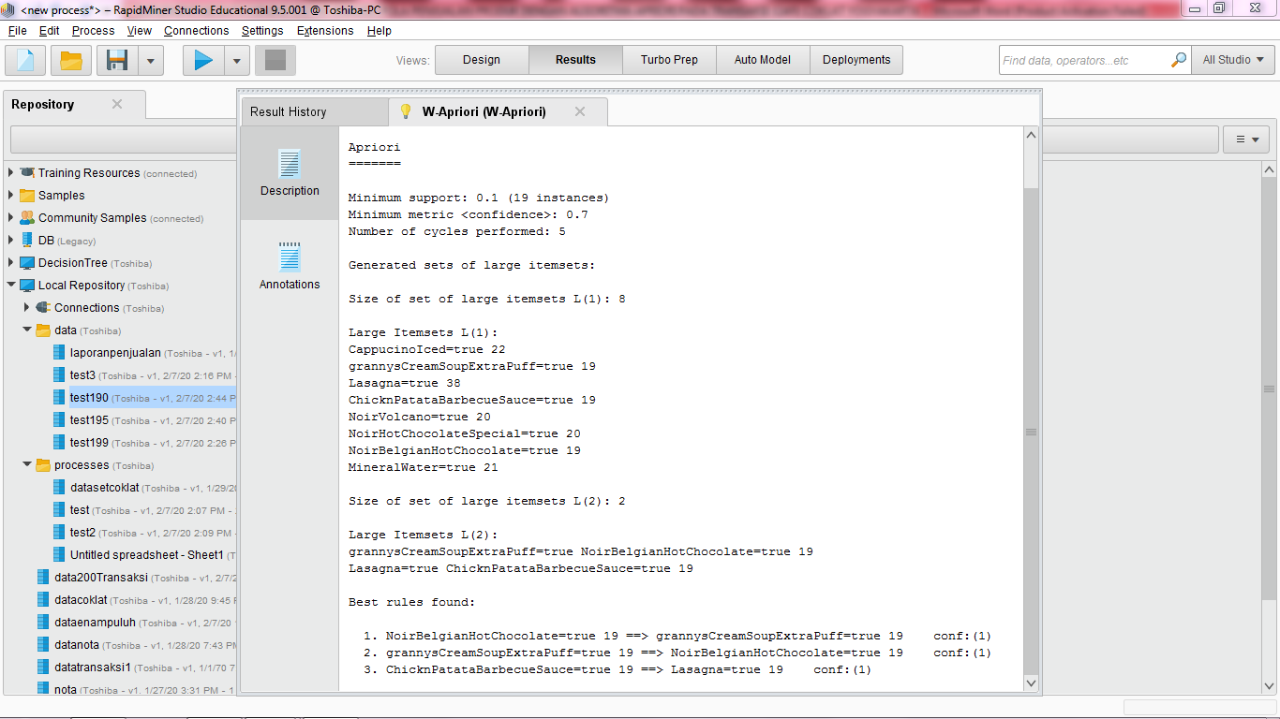
Gambar 3. 3 Hasil Pengolahan Data

Dari hasil pengolahan 200 data transaksi diperoleh hasil 3 Best Rules Found yaitu :
1. NoirBelgianHotChocolate=true 19 ==> grannysCreamSoupExtraPuff=true 19 conf:(1)
Dari 200 transaksi, apabila membeli Noir Belgian Hot Chocolate, kemungkinan membeli Granny;s Cream Soup Extra Puff
2. grannysCreamSoupExtraPuff=true 19 ==> NoirBelgianHotChocolate=true 19 conf:(1)
Dari 200 transaksi, apabila membeli Granny’s Cream Soup Extra Puff, kemungkinan membeli Noir Belgian Hot Chocolate

ChicknPatataBarbecueSauce=true 19 ==> Lasagna=true 19 conf:(1)
Dari 200 transaksi, apabila membeli,apabila membeli Chick’n Patata Barbecue Sauce kemungkinan membeli Lasagna
- KESIMPULAN
4.1 KESIMPULAN
Kesimpulan yang didapat dari hasil penelitian ini akan dijelaskan dibawah ini :
- Algoritma apriori dapat membantu mengembangkan strategi pemasaran dengan memberikan saran kepada konsumen

- Barang yang memiliki confidence = 70% atau 0.7 adalah : Chick’n Patata Barbecue Sauce, Granny’s Cream Soup Extra Puff, Lasagna dan Noir Belgian Hot Chocolate. Yang mana artinya ketiga produk tersebut adalah yang paling diminati konsumen dan bisa dijadikan acuan untuk menjadi menu andalan pada cafe coklat kedepannya.
- Dari hasil pengolahan 189 data transaksi diperoleh hasil 3 Best Rules Found yaitu :
- NoirBelgianHotChocolate=true 19 ==> grannysCreamSoupExtraPuff=true 19 conf:(1)
  - Dari 189 transaksi, apabila membeli Noir Belgian Hot Chocolate, kemungkinan membeli Granny;s Cream Soup Extra Puff dalam transaksi yang bersamaan
- grannysCreamSoupExtraPuff=true 19 ==> NoirBelgianHotChocolate=true 19 conf:(1)
  - Dari 189 transaksi, apabila membeli Granny’s Cream Soup Extra Puff, kemungkinan membeli Noir Belgian Hot Chocolate dalam transaksi yang bersamaan

- ChicknPatataBarbecueSauce=true 19 ==> Lasagna=true 19 conf:(1)
  - Dari 189 transaksi, apabila membeli,apabila membeli Chick’n Patata Barbecue Sauce kemungkinan membeli Lasagna dalam transaksi yang bersamaan

4.2 Saran
Saran yang akan diberikan buat cafe coklat adalah :
- Membuat Chick’n Patata Barbecue Sauce, Granny’s Cream Soup Extra Puff, Lasagna dan Noir Belgian Hot Chocolate menjadi menu andalan dalam proses bisnis kedepannya
- Membuat menu promosi yaitu seperti kombinasi produk yang diminati konsumen dan produk yang jarang terjual atau dibeli oleh konsumen
- Memakai RapidMiner Studio dalam proses bisnis untuk menunjang efektivitas pekerjaan dalam mengolah data.

5. RUJUKAN PUSTAKA
-, Aditya, Fitri Marisa, and Dwi Purnomo. 2016. “Penerapan Algoritma Apriori Terhadap Data Penjualan Di Toko Gudang BM.” JOINTECS (Journal of Information Technology and Computer Science).
A.A. Gede Bagus Ariana, I Made Dwi Putra Asana. 2013. “Analisis Keranjang Belanja Dengan Algoritma Apriori Pada Perusahaan Retail.” Seminar Nasional Sistem Informasi Indonesia.
Budi, Santosa. 2007. Graha Ilmu Data Mining Teknik Pemanfaatan Data Untuk Keperluan Bisnis.
Buulolo, Efori. 2015. “Algoritma Apriori Pada Data Penjualan Di Supermarket.” Seminar Nasional Inovasi dan Teknologi Informasi 2015 (SNITI).
Clustering, Menggunakan Metode. 2017. “Penerapan Data Mining Pada Penjualan Produk.” Jurnal Teknologi Informasi dan Komputer.
Djamaludin, Irsyad, and Agus Nursikuwagus. 2017. “Analisis Pola Pembelian Konsumen Pada Transaksi Penjualan Menggunakan Algoritma Apriori.” Simetris : Jurnal Teknik Mesin, Elektro dan Ilmu Komputer.
Fayyad, Usama M. 1996. “Data Mining and Knowledge Discovery: Making Sense out of Data.” IEEE Expert-Intelligent Systems and their Applications.
Hermawati, Fajar Astuti, and Roenadi Koesdijarto. 2010. “A Real-Time License Plate Detection System For Parking Access.” Telkomnika (Telecommunication Computing Electronics And Control).
kajianpustaka.com. 2017. “Pengertian, Fungsi, Proses Dan Tahapan Data Mining.” kajianpustaka.com.
Larose, Daniel T. 2005. Discovering Knowledge in Data: An Introduction to Data Mining Discovering Knowledge in Data: An Introduction to Data Mining.
Larose, Daniel T., and Chantal D. Larose. 2014. Discovering Knowledge in Data Discovering Knowledge in Data.
Lee, Ickjai, Guochen Cai, and Kyungmi Lee. 2013. “Mining Points-of-Interest Association Rules from Geo-Tagged Photos.” In Proceedings of the Annual Hawaii International Conference on System Sciences,.
Listriani, Dewi, Anif Hanifa Setyaningrum, and Fenty Eka. 2018. “Penerapan Metode Asosiasi Menggunakan Algoritma Apriori Pada Aplikasi Analisa Pola Belanja Konsumen (Studi Kasus Toko Buku Gramedia Bintaro).” Jurnal Teknik Informatika.
Pane, Dewi Kartika. 2013. “Implementasi Data Mining Pada Penjualan Produk Elektronik Dengan Algoritma Apriori ( Studi Kasus : Kreditplus ).” Pelita Informatika Budi Darma.
Yanto, Robi, and Riri Khoiriah. 2015. “Implementasi Data Mining Dengan Metode Algoritma Apriori Dalam Menentukan Pola Pembelian Obat.” Creative Information Technology Journal.

